**מדידה נוספת של חימום וקירור במגע – מסות שנות**

מה יקרה אם כמויות המים אינן זהות? מניסיון חיינו אנו יודעים כי גם במקרה זה החם יתקרר והקר יתחמם. בכמה? זה תלוי בכמויות המים שאותם אנו מחממים או מקררים. איננו מצפים שהטמפרטורה של טיפת מים קרים תעלה באותו שיעור שבה יורדת הטמפרטורה של ליטר מים חמים שבא עמה במגע. ברור שהטמפרטורה של הכוס שבה יש יותר מים תשתנה פחות. אפשר לוודא זאת בניסוי. אך אנו נבקש מן הניסוי יותר מכך. אנו מעוניינים לבדוק אם יש כלל כמותי. לפנינו ניסוי דומה, אך הפעם יחס המסות הוא 2:1 (יש יותר מים קרים). אם האנרגיה נשמרת בתהליך, ירידת הטמפרטורה של כל גרם של מים חמים תתבטא בעלייה בטמפרטורה של חצי מעלה של כל גרם של מים קרים (מפני שיש כמות כפולה שלהם). נבחן את הדברים במדידה. הנה תוצאות המדידה:

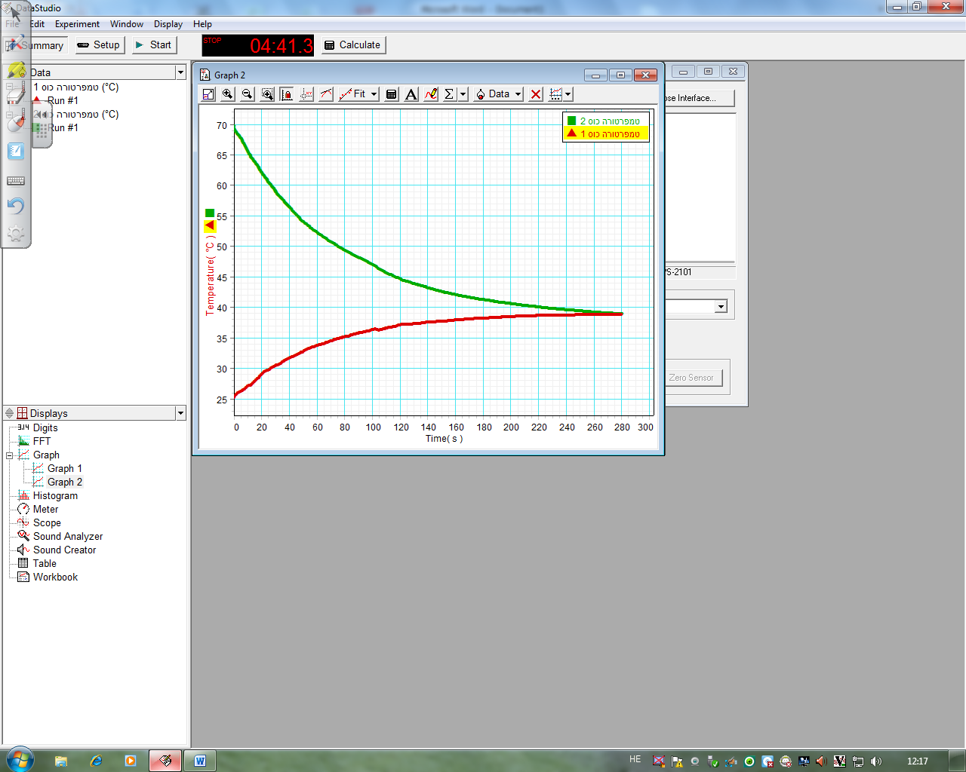

הפעם הטמפרטורות בתחילת המדידה הן 25.5ºC ו-69ºC. אם הטמפרטורה הסופית הייתה 40ºC, אז העלייה בטמפרטורה של המם הקרים הייתה 14.5ºC והירידה בטמפרטורה של המים החמים הייתה 29ºC – בדיוק היחס 2:1. הטמפרטורה הסופית הנמדדת (39ºC) קרובה מאוד לערך זה. ראינו גם כי אנו יודעים להסביר סטייה כזאת.

מתברר, מן השיקול התיאורטי ומן הניסוי, כי הכפלת מספר הגרמים של המים (*m*) במספר המעלות שבהן השתנתה הטמפרטורה (*T*) נותנת את מספר הקלוריות שהועברו (*Q*).[1] במילים אחרות: כמות הקלוריות המועברות ניתנת על ידי המכפלה *m**T*. אם יש מעבר אנרגיה פנימית (חום) בין שני גופים, תוספת האנרגיה הפנימית לגוף האחד שווה לפחת האנרגיה הפנימית של הגוף האחר ולכן:

.

הערך המוחלט נמצא מפני שהשינוי בטמפרטורה של אחד מן הגופים הוא שלילי). השוויון בין שתי המכפלות הוא רב עוצמה. הוא מאפשר לנו לחשב חישובים ולחזות תוצאות ניסויים. דרך אחרת להציג את המשוואה היא:



זה מסביר את תוצאות הניסוי האחרון בשתי כוסות המים.

**קיבול החום**

כאשר מדובר במים, ראינו כי השינוי באנרגיה התרמית (ביחידות של קלוריות) ניתן על ידי המכפלה *m**T*.

מה יקרה כאשר מדובר בחומר אחר?

במקרה כזה כמות החום הדרושה כדי להעלות את הטמפרטורה של גרם אחד במעלה אחת אינה קלוריה אחת, אלא *C* קלוריות, כאשר *C* שונה מחומר לחומר. את *C* מכנים בשם "קיבול החום" (או "חום סגולי" או "קיבול חום סגולי"), והוא אופייני לכל חומר. למים יש קיבול חום גבוה מאוד יחסית לחומרים רבים (בערך פי 32 מזהב ועופרת ופי 9.5 מברזל).

כדי לחמם מים במעלה אחת יש להשקיע הרבה אנרגיה. כאשר מים מתקררים במעלה אחת הם "משחררים" הרבה אנרגיה.

לסיכום: כמות האנרגיה שיש להעניק לגוף כדי להעלות את הטמפרטורה שלו היא: *Cm**T*.

הנוסחה הזו מאפשר לערוך חישובים של מעברי אנרגיה בין גופים ושל ניסויי ערבוב.

1. .